**销售订单\_贷项借项型**

**一．业务描述**

    当收款过程中出现向客户多收或少收款项的情况，可以用贷项或借项销售订单进行调整，这种订单只对客户结算的金额进行调整，后续无需发货。订单创建后系统自动锁定开票请求直至批准为止。批准后，调整金额将转至应收帐户。

    在中文/德文界面中贷项型的订单类型为G2，英文界面为CR；借项型为L2，英文界面为DR。如果中文界面未出现以上信息请查看《[维护销售凭证的语言键](http://blog.sina.com.cn/s/blog_4e997c670100e7xe.html)》。

    本示例主要描述贷项凭证，也就是当多收了客户款项后进行调整。

**二．示例数据**

|  |  |  |  |
| --- | --- | --- | --- |
| **条目** | | **R/O** | **数据** |
| **初始屏幕** | | | |
| 订单类型 | | R | G2 贷项凭证请求（英文 CR） |
| 销售范围 | 销售组织 | R | C100 |
| 分销渠道 | R | D1 |
| 产品组 | R | C1 |
| **抬头** | | | |
| 售达方 | | R | T-C10001 |
| 订单原因 | | R | 100 价格差异：价格太高 |
| **条目** | | | |
| 物料 | | R | T-M10020 |
| 订单数量 | | R | 2 |
| 工厂 | | R | C100 |
| 条件:PR00价格 | | R | 20.00 |

（说明：表格中R/O列：R必输；O选输）

表1 示例数据

    示例数据中的PR00价格不是销售价，而是款项差异的调整价。

**三．操作**

    在前台输入创建订单事物码VA01，进入图1界面。

[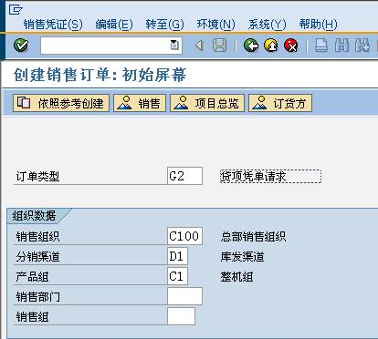](http://photo.blog.sina.com.cn/showpic.html#blogid=4e997c670100f5d4&url=http://s12.sinaimg.cn/orignal/4e997c67t739df2fa310b&690)

图1 初始屏幕

    在图1界面输入订单类型和组织数据。组织数据只输入销售范围相关数据。输入完成后按回车进入图2界面。

[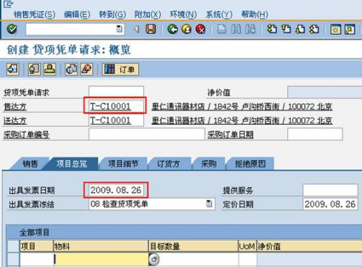](http://photo.blog.sina.com.cn/showpic.html#blogid=4e997c670100f5d4&url=http://s4.sinaimg.cn/orignal/4e997c67t71f631f6f823&690)

图2 订单概览

    图2是贷项订单概览界面，在抬头输入销售的售达方，回车后送达方数据自动带出（可手工修改）。

[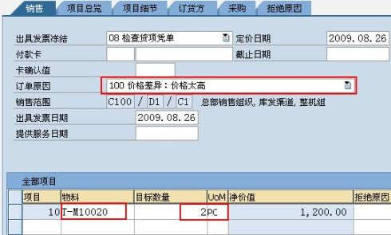](http://photo.blog.sina.com.cn/showpic.html#blogid=4e997c670100f5d4&url=http://s6.sinaimg.cn/orignal/4e997c67t739df43335b5&690)

图3 输入抬头和项目信息

    抬头转至销售标签页，输入订单原因。在项目界面输入销售的物料编号和订单数据，如图3所示。用鼠标双击此条目的项目栏（显示“10”的位置），进入条目详细维护界面，如图4所示。

[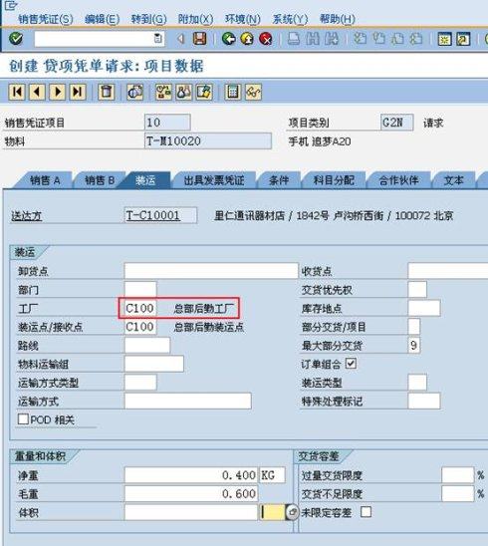](http://photo.blog.sina.com.cn/showpic.html#blogid=4e997c670100f5d4&url=http://s12.sinaimg.cn/orignal/4e997c67t739df4d0530b&690)

图4 项目明细装运标签页界面

    图4是条目细节维护界面，包含多个标签页。首先注意抬头的销售凭证项目（当前值为10）,表明操作的条目（如果订单中有多个条目则会显示不同值）；再者注意项目类别（当前值为G2N 请求）。在工厂栏目输入工厂编号，回车后装运点/接收点自动带出。

[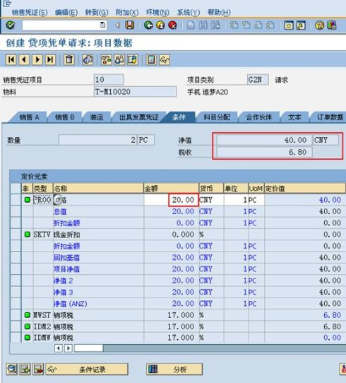](http://photo.blog.sina.com.cn/showpic.html#blogid=4e997c670100f5d4&url=http://s5.sinaimg.cn/orignal/4e997c67t739df5691a34&690)

图5 项目明细条件标签页

    图5所示，在项目明细的条件标签页，注意PR00 价格项的输入，此处输入调整的差异单价。输入后上部显示净价和税额。

[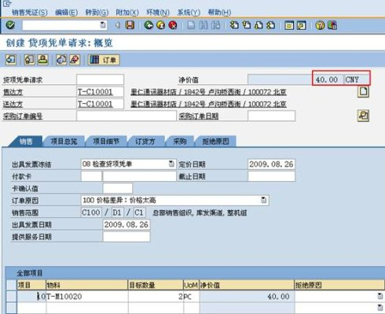](http://photo.blog.sina.com.cn/showpic.html#blogid=4e997c670100f5d4&url=http://s3.sinaimg.cn/orignal/4e997c67t739df5e74312&690)

图6 输入后概览界面

    以上数据输入完后，返回概览界面，可以看到净价值的调整金额数。点击保存按钮（），贷项凭证保存，底部状态行显示成功（[销售订单_贷项借项型](http://photo.blog.sina.com.cn/showpic.html#blogid=4e997c670100f5d4&url=http://s16.sinaimg.cn/orignal/4e997c67t739df26df8ef&690)）。

**四．借项凭证说明**

    借项凭证是调整因向客户少收款项的凭证，操作与贷项相同，只是初始界面订单类型使用**L2 借项凭证请求**而已，如图7所示。

[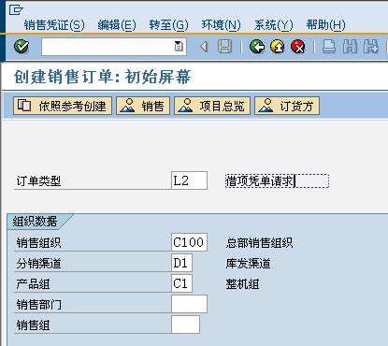](http://photo.blog.sina.com.cn/showpic.html#blogid=4e997c670100f5d4&url=http://s3.sinaimg.cn/orignal/4e997c67t739df68b6db2&690)

图7 借项凭证初始屏幕